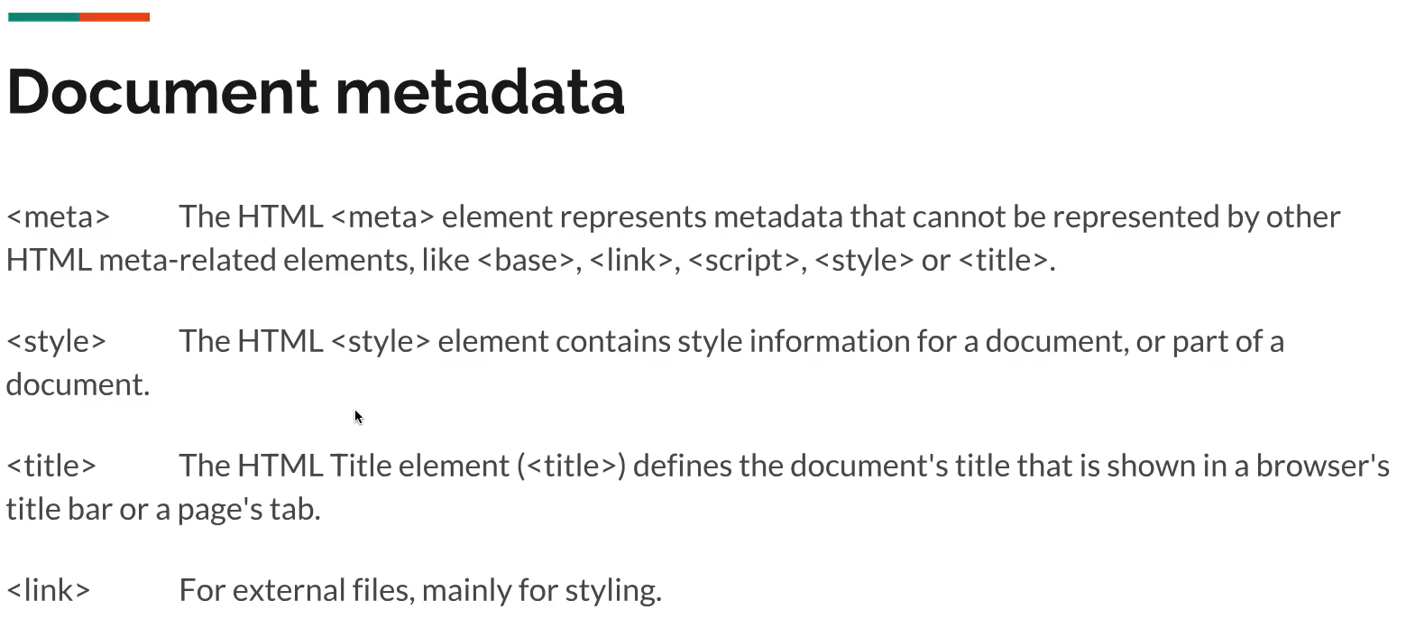

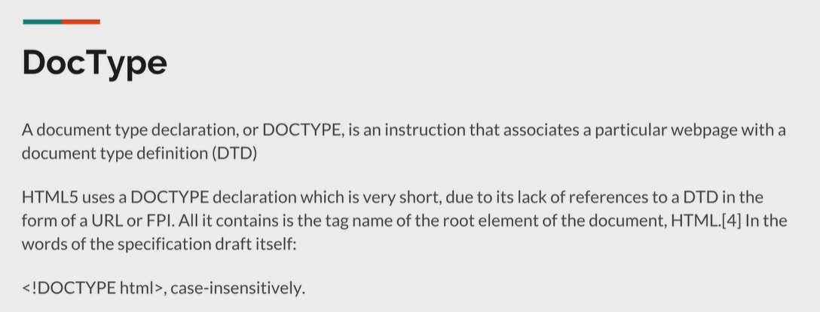

na każdej stronie, po wejściu w source, można zobaczyć DOCTYPE. Nie widać tego na stronie, to informacje dla przeglądarki, tak jak <head>...</head>

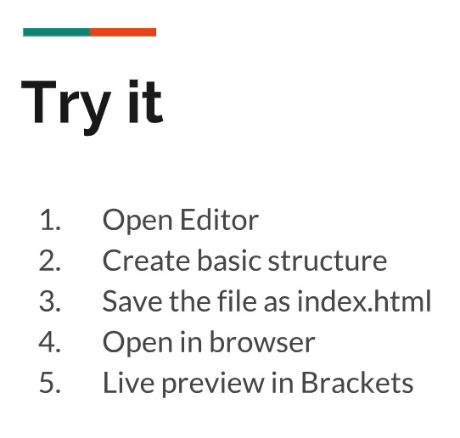

Zrób to live, pisząc od nowa doctype, head, title, body …

po otwarciu pliku w przeglądarce widizmy w urlu file///

można otworzyc używając protokołu http. Dzięki wtyczce.

ZADANIE: stwórz index.html, ma być h1, title w body

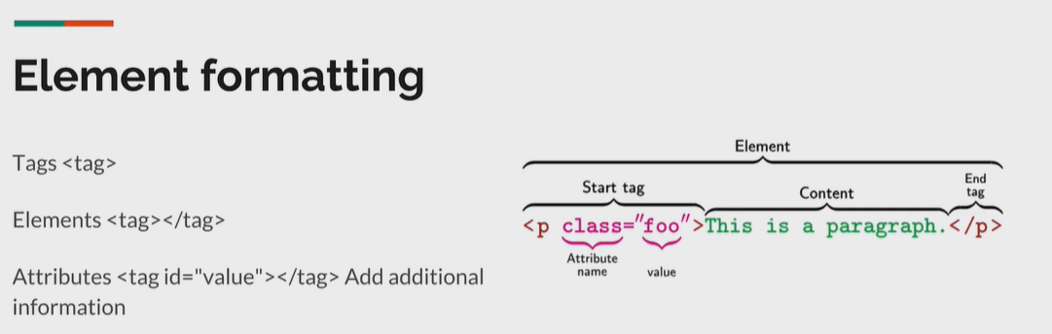

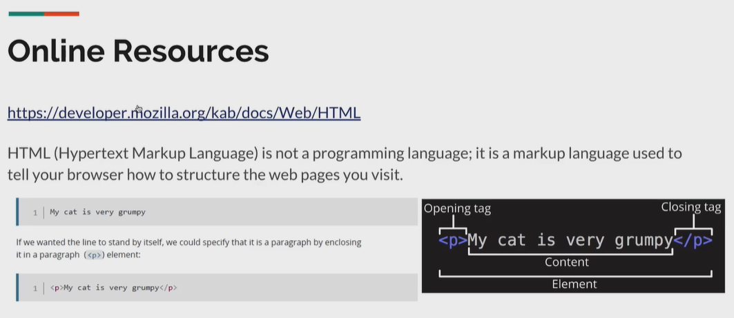

Parent - child connection. TREE

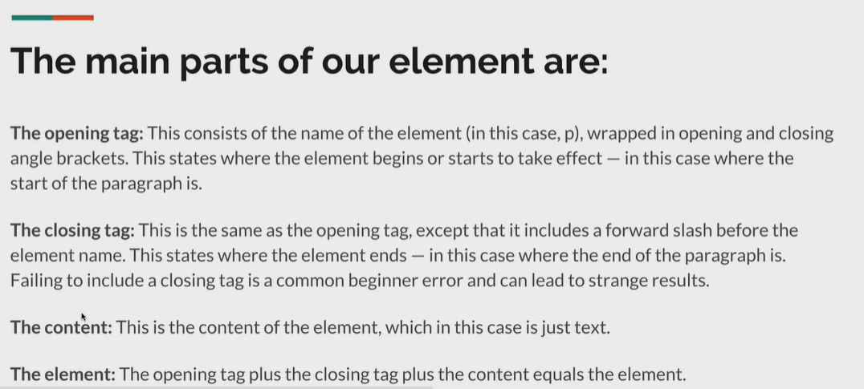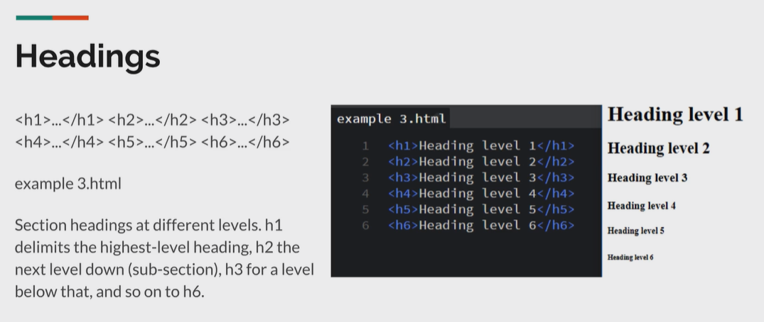

przed h1…5 pokaż tekst bez żadnego taga

SEO purposes for headings. What if css doesnt work?

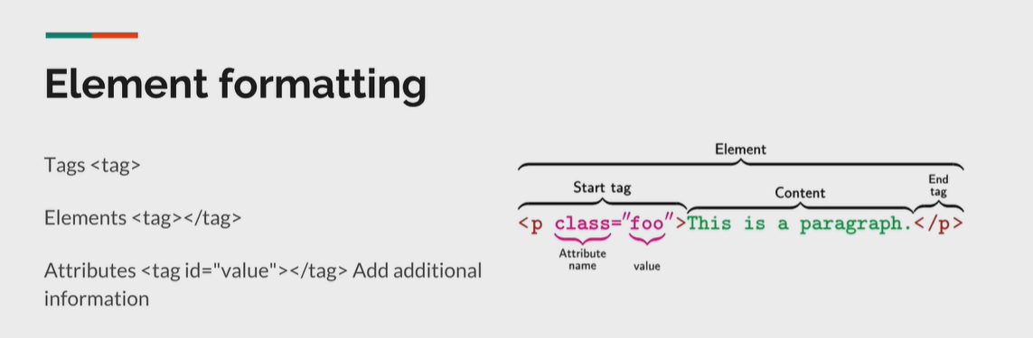

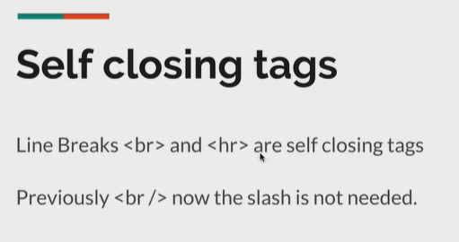

Warto pokazać że spacje/entery dookoła tekstu nie działają, jeśli chcesz enter to daj br

ZADANIE: Pobaw się w tekst rodzielony na linijki, niech jedna linijka bedzie rodzielona elementem blokowym, jedna br i linia hr tez moze byc, może span? może pogrubiony tekst?

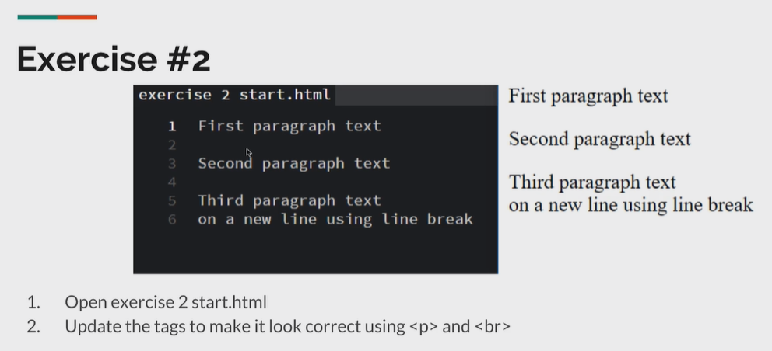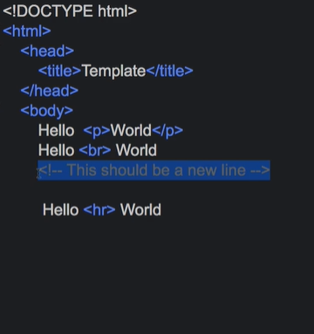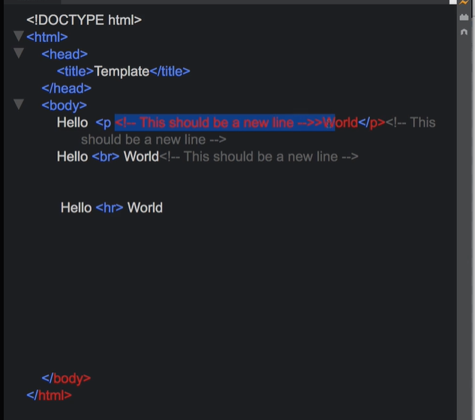

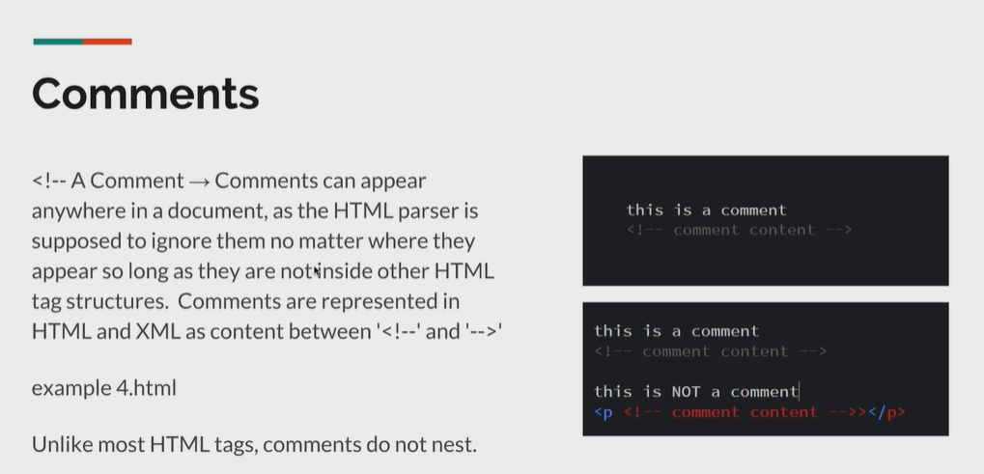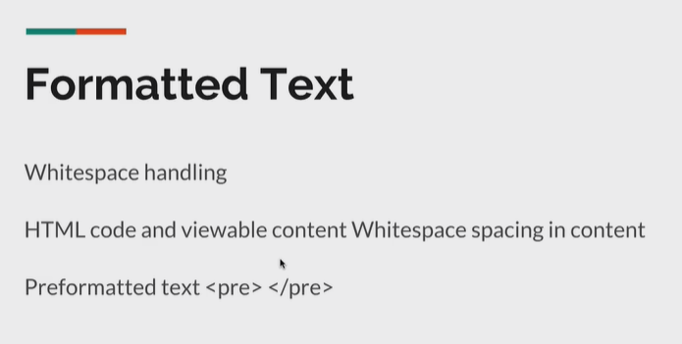

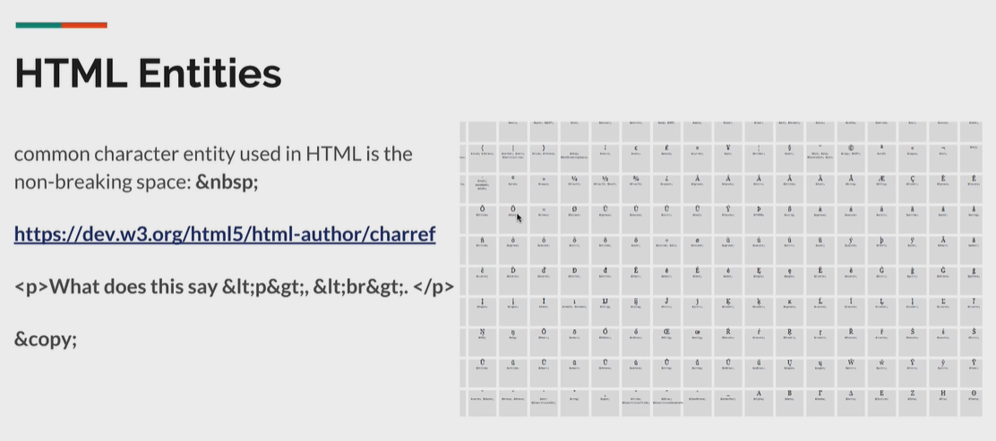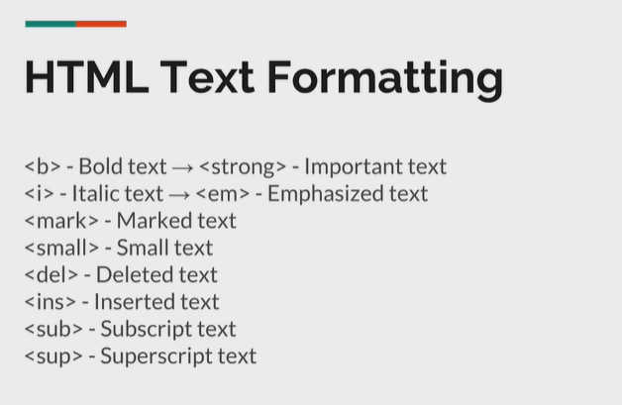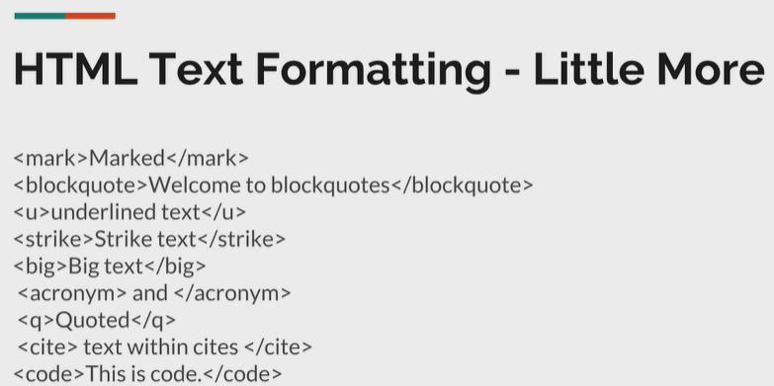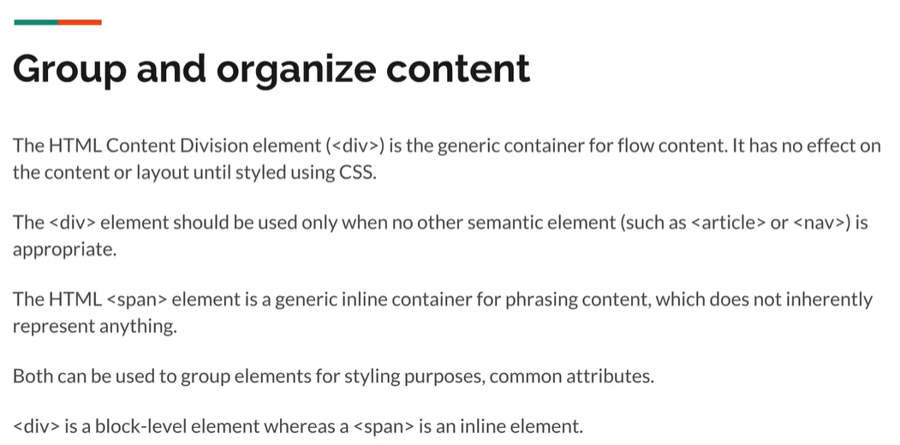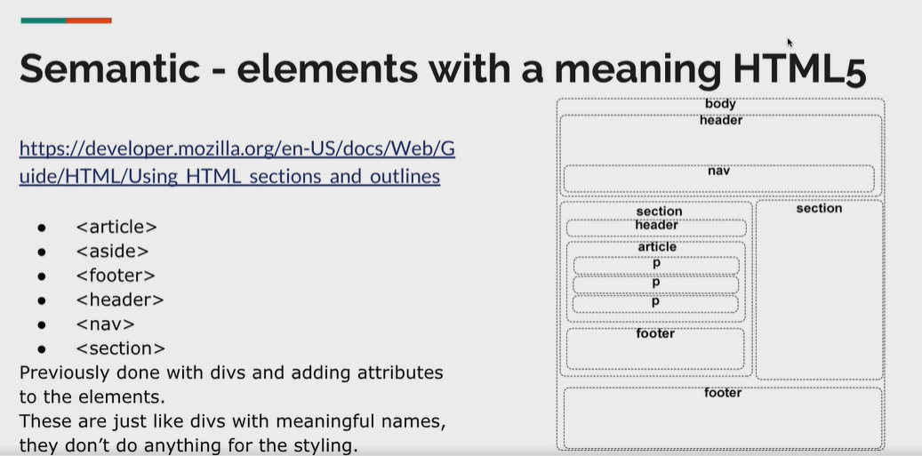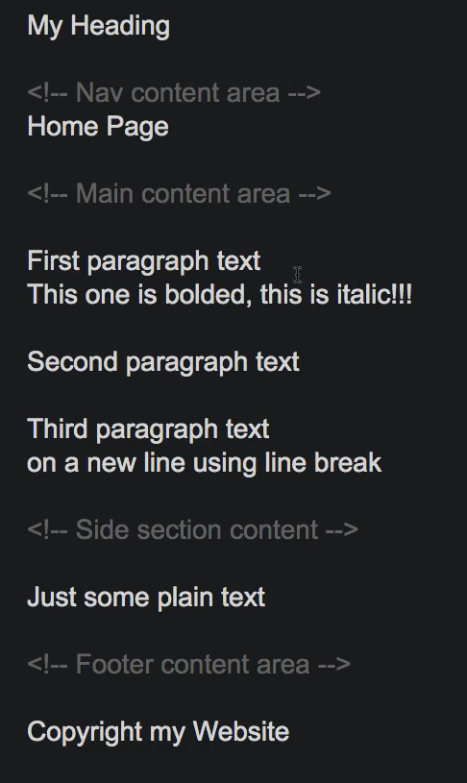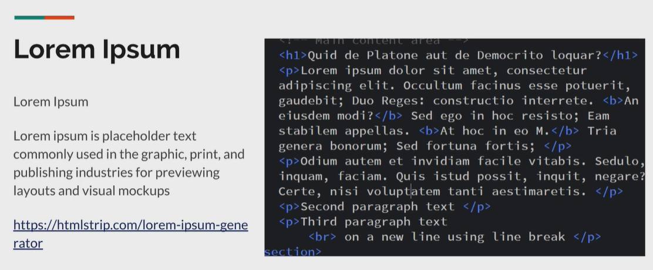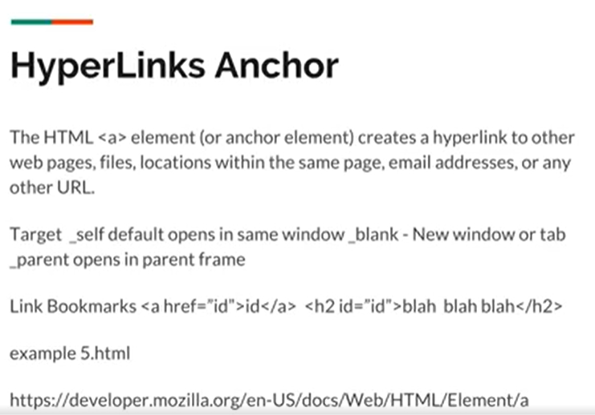

ZADANIE: link do diva z id

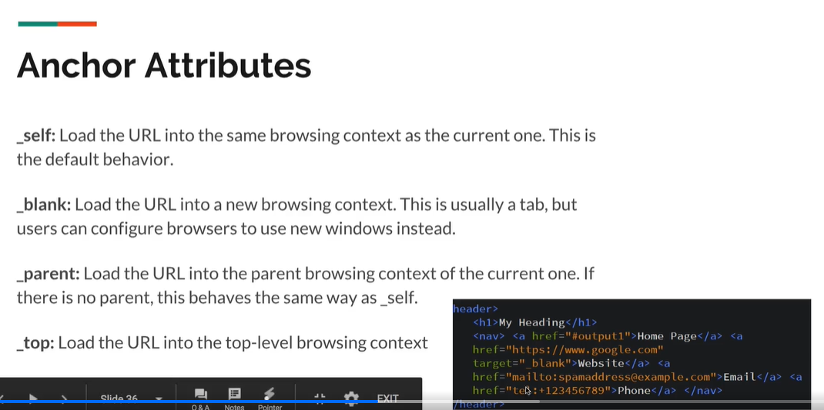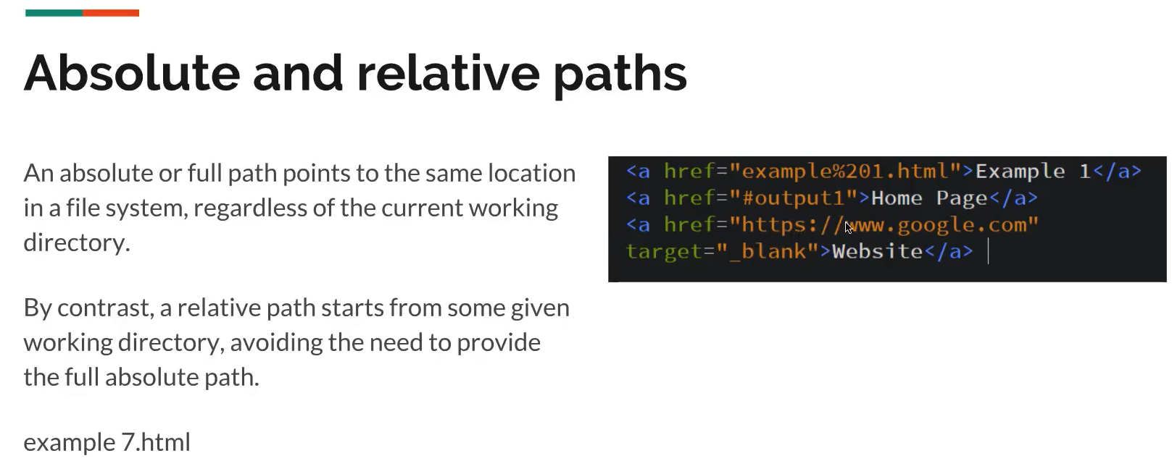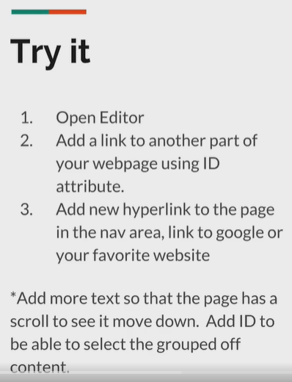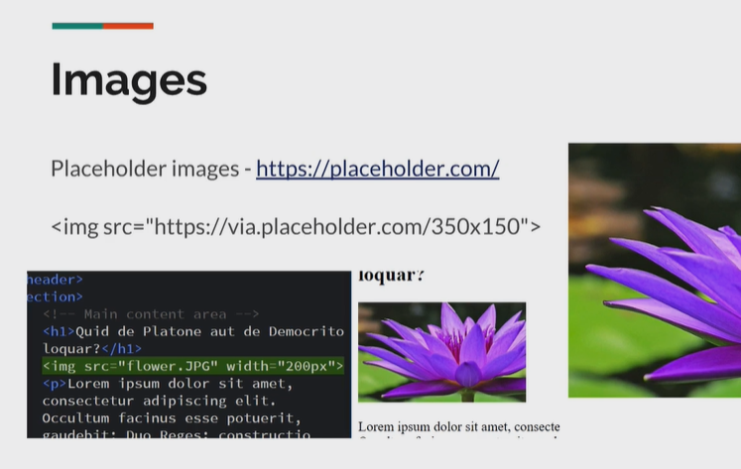

placeholder.com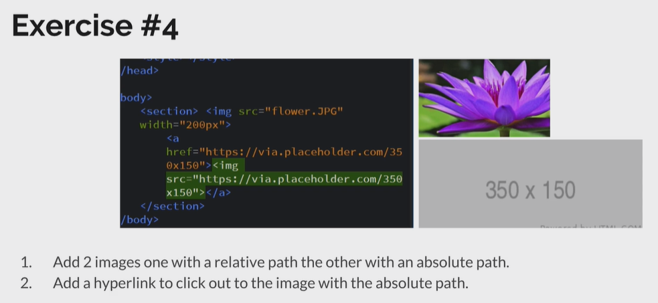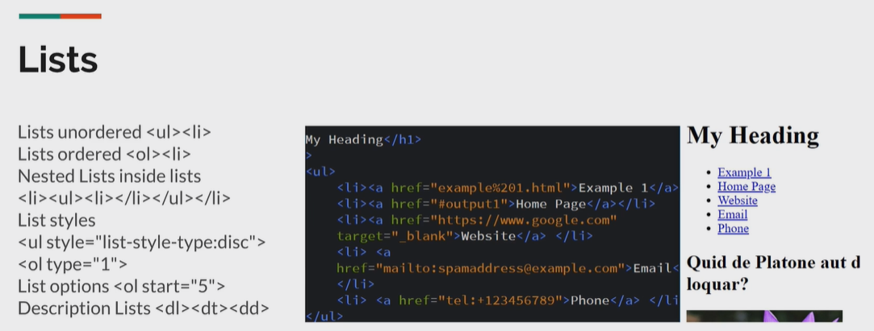

pokaż atrybuty dla ol: start, type

dla ul: style list style type

ZADANIE: rozbuduj poprzednie zadanie z linkami na menu nav

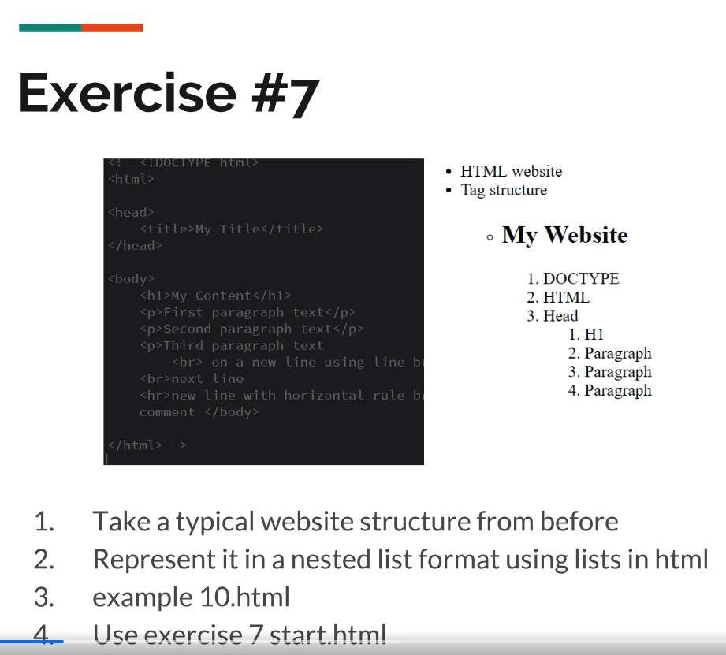

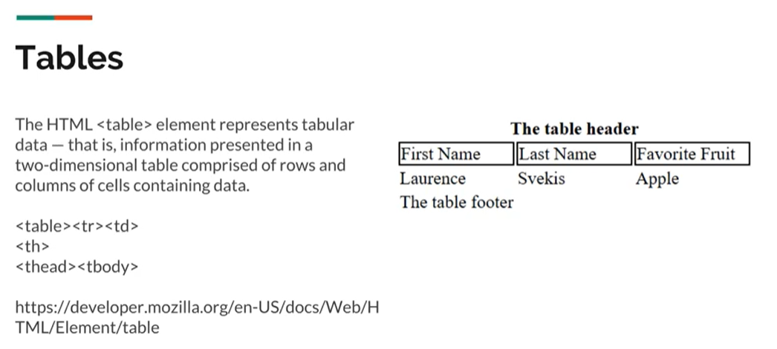

powiedz o atrybutach elementów tabeli colspan

!!!!!!!!!! POLSKIE ZNAKI

FONTY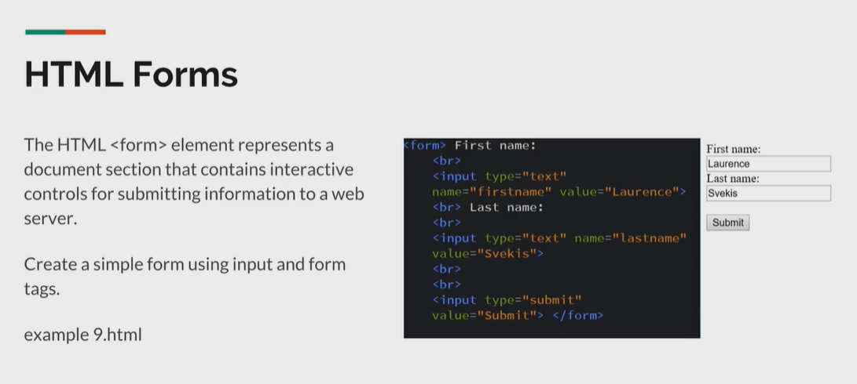

różne rodzaje input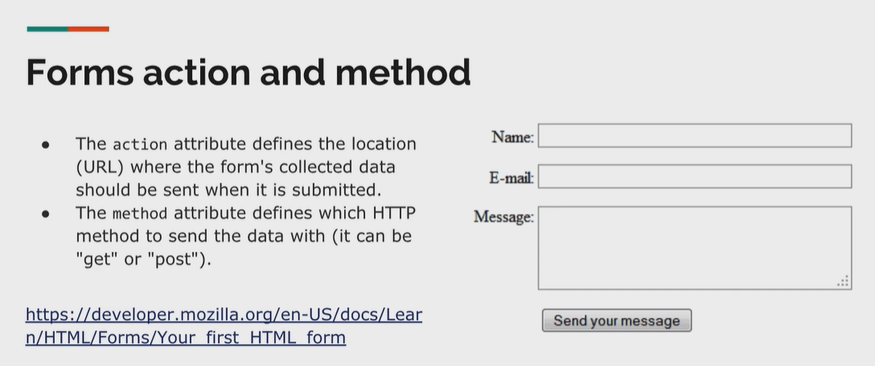

!!! Powiedz na starcie o tym że trzeba odświeżać stronę po wpisaniu nowego kodu, chyba że się ma wtyczkę.

textares

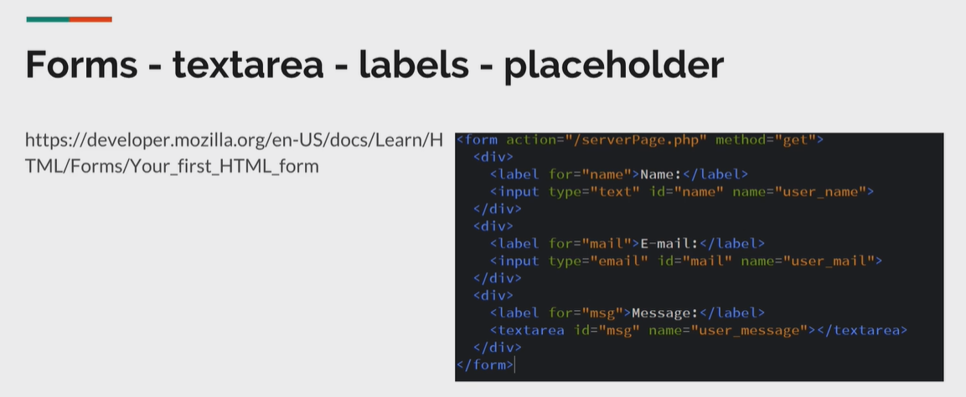

!! Pamiętaj o nagraniu lekcji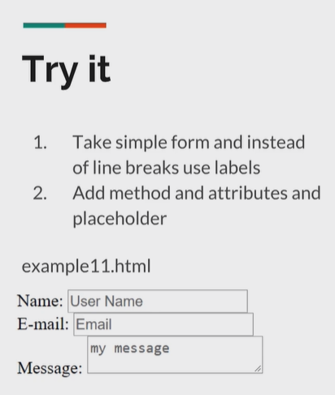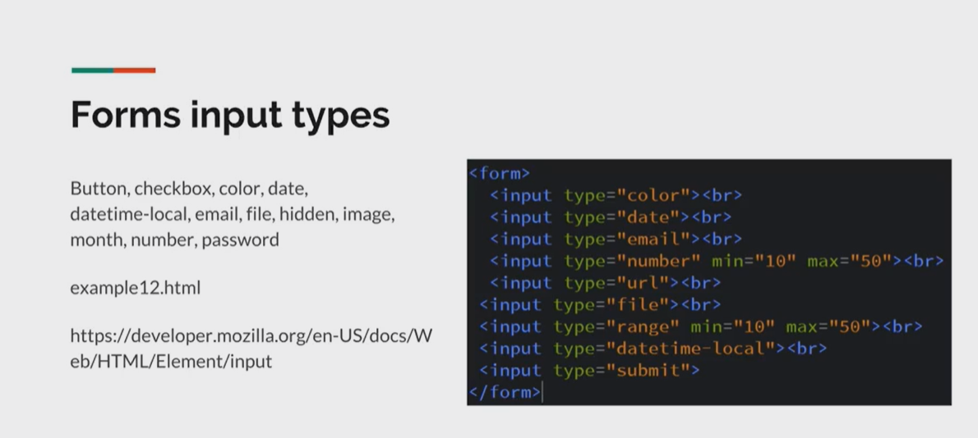

input type color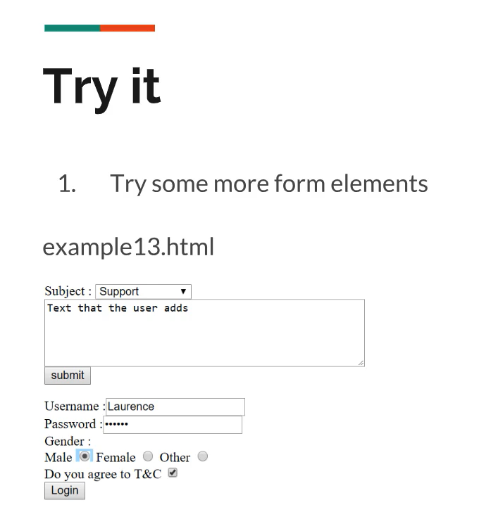

select tag

SKRÓTY klawiaturowe do VS coda, emmet, autouzupełnianie

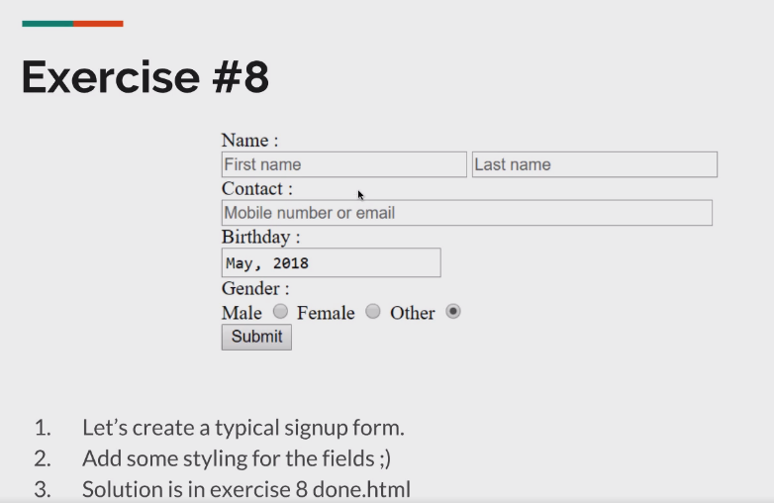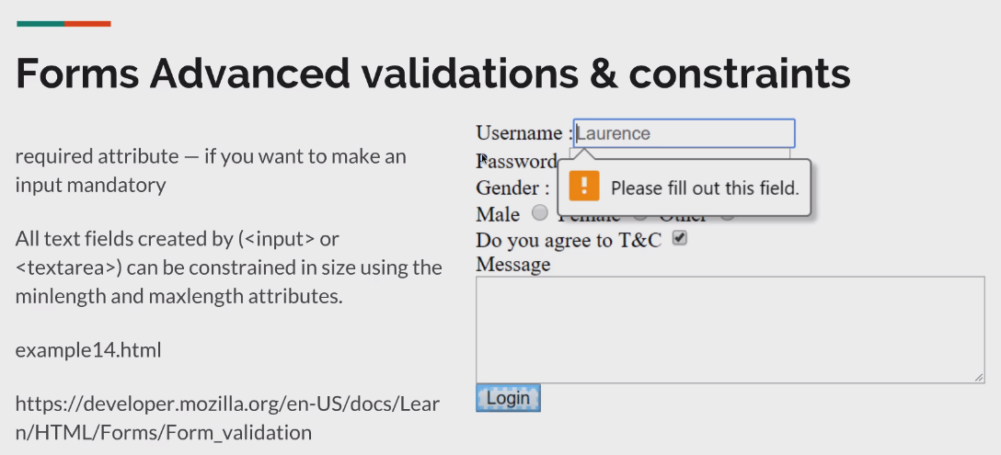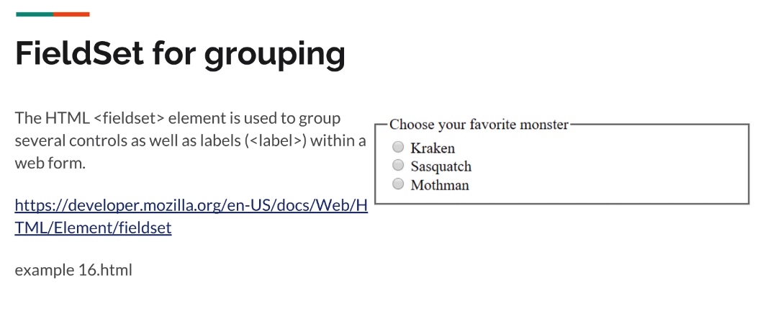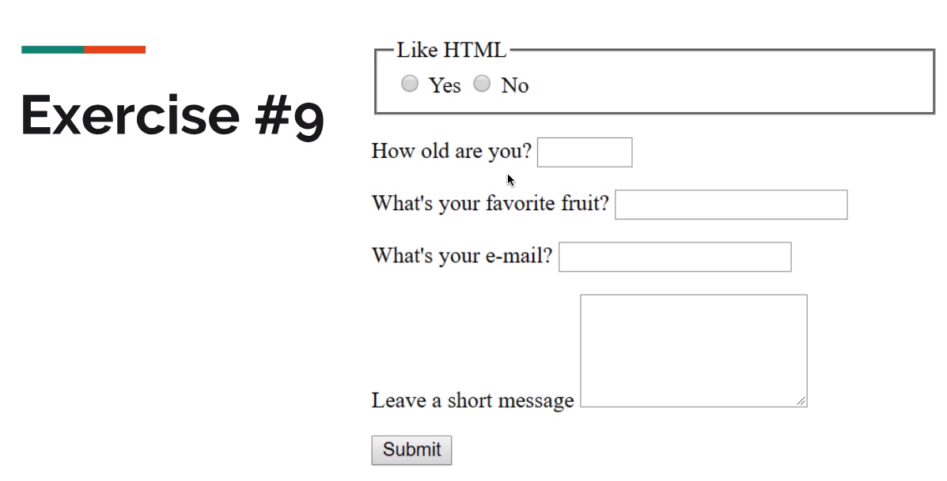

input data list dla favorite fruit